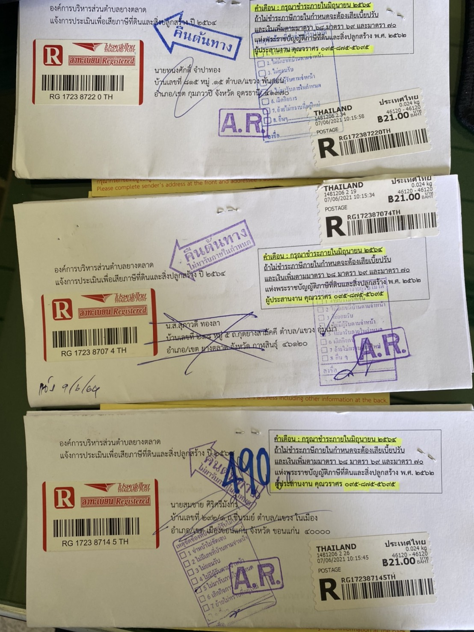
#ประกาศประชาสัมพันธ์กรณีไม่สามารถส่งหนังสือแจ้งประเมินภาษีที่ดินและสิ่งปลูกสร้างได้ เนื่องจากจดหมายตีกลับ

